Script : NE PAS LIRE LE ROUGE !!!

Aujourd’hui, la détection d’exoplanète est un secteur en plein essor. En effet, en 2005, les scientifiques avaient détectés 170 planètes extrasolaires contre 3605 le 22 mars 2017. On voit que l'explosion du nombre d’exoplanètes détectées est due à l’amélioration et à la précision des techniques.

Au cours de notre présentation, Nous allons chercher à étudier le cas d'une exoplanète isolée avec son étoile afin de simplifier les explications et les résultats en tentant de répondre à la problématique suivante : Comment détecte-t-on une exoplanète ?

En nous posant cette question, nous avons découvert qu'il existe principalement deux méthodes pour déte cter une exoplanète : les vitesses radiales et le transit.

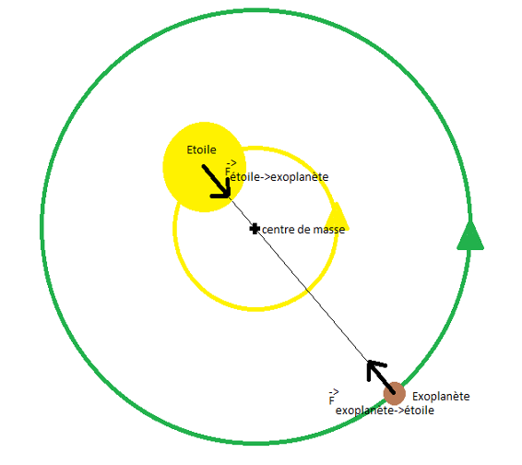

(à afficher ou résultat du code)

Vitesse radiale :

Dans un premier temps, nous allons définir comment se comporte le système stellaire que l’on étudie. Ici nous considèrerons une étoile et une unique planète qui tourne avec elle

Tout système stellaire est régit par les lois de Newton et de Kepler. D'après la troisième loi de Newton, la planète et l'étoile subissent des interactions opposées de même force. L'étoile et la planète interagissent entre elles ce qui va engendrer un déplacement de l'étoile autour du centre de masse. Le centre de

Masse correspond au centre de gravité du système. C'est autour de ce point que tournent l'exoplanète et l'étoile.

Le schéma illustre la technique de détection par vitesse radiales.

Afficher : équation régissant la vitesse radiale VE = c. ( Δλ / λ )

On utilise l'effet Doppler-Fizeau affin de détecter la présence ou non d'une

exoplanète. L’étoile se déplaçant en avant et en arrière, on observe un décalage des ondes émises par un émetteur en fonction de son déplacement par rapport a un récepteur. Ici l'émetteur étant l'étoile et le récepteur étant notre télescope sur Terre.

afficher :r (R + r)2 = G M T2 / 4 π^2 ,

La détermination de la masse « m » de l’astre compagnon de l’étoile de masse

« M » peut se faire de deux manières différentes. D’une part la manière classique demeure l’utilisation des lois de la mécanique :

avec un enchaînement de calcul, on parvient à un déterminer R et r et comme on détermine la masse

afficher m=(R/r)\*M

L’autre méthode moins souvent utilisé fait intervenir l’effet Doppler, en effet

on peut utiliser l’effet Doppler Fizeau pour détecter une exoplanète géante en

prenant en compte des milliers de raies du spectre de l’étoile pour atteindre ce

type d’ordre de grandeur. La masse d’une exoplanète même géante demeure très

inférieur à celle de l’étoile, R est donc négligeable par rapport a r, l’expression dela masse sera donc plus simple

afficher : m = K. V. T 1/3. M 2/3.

Cette méthode présente cependant certaines limite, actuellement (2006) on ne

peut pas détecter expérimentalement par effet Doppler-Fizeau une planète

tellurique en raison d’une vitesse radiale trop faible.

Transit :

Afficher :



Dans cette partie nous chercherons à vous expliquer comment fonctionne

cette méthode du transit à travers une expérience du site fr.euhou.net et de Salsa J.

Le transit est un phénomène observable depuis la terre. Cette technique nous permet d'obtenir le diamètre et le volume de la planète. Couplé à la technique des vitesses radiales, on peut obtenir sa masse et sa densité. Ici, nous

Chercherons seulement à détecter une exoplanète grâce à cette méthode. Pour

Cela il faut relever l'intensité lumineuse d'une étoile au cours du temps.

Pour résumer le travail, on a mesuré l’intensité lumineuse de 3 étoiles au cours du temps et nous avons créé un graphique avec cette intensité lumineuse.

Afficher : le graphique du rapport(illustration 5)

On constate que l'une des planètes perd énormément de luminosité par

rapport aux autres. C'est dû au passage d'une planète devant son étoile qui fait

chuter la luminosité que l'on perçoit depuis la terre. Cette technique nous permet

donc de dire s'il existe une planète qui orbite autour d'une étoile. L'inverse n'étant

pas vrai. Il faut en effet avoir un peu de chance pour avoir une planète dont le plan

de son orbite est parfaitement aligné avec notre ligne de visée, ce qui nous permet

d'observer et de mesurer un transit.

Brève conclusion :

Nous venons donc de voir comment peut on détecter une exo planète a travers les différentes méthodes de détection par le transit et nous pouvons ainsi déterminer leurs différentes caractéristiques physique.

Nous terminerons cet exposé en définissant l’intérêt pour l’homme de détecter ces diverses exo planète. Cet intérêt étant bien évidement de faire avancer la recherche spaciale. De plus ces exoplanetes peuvent être habitable et y héberger la vie ce qui permeterai de faire avancer la recherche biologique sur les origines de la vie.